BÀI 9: HY LẠP VÀ LA MÃ CỔ ĐẠI

(phần 4)
I. MỤC TIÊU
1. Về kiến thức
Thông qua bài học, HS nắm được:
- Giới thiệu và nhận xét được những tác động của điều kiện tự nhiên (hải cảng, biển đảo) đối với sự hình thành, phát triển của nền văn minh Hy Lạp, La Mã.
- Nêu được một số thành tựu văn hóa tiêu biểu của Hy Lạp và La Mã.
2. Năng lực
- Năng lực chung:
- Tự học, tự chủ thông qua việc HS sưu tầm tư liệu, hình ảnh,…về Hy Lạp và La Mã cổ đại
- Giải quyết vấn đề và sáng tạo thông qua việc giải quyết nhiệm vụ học tập.
- Giao tiếp và hợp tác thông qua các hoạt động nhóm.
- Năng lực riêng:
- Tìm hiểu lịch sử qua việc khai thác tư liệu, hình ảnh, lược đồ,...liên quan đến bài học.
- Nhận thức lịch sử qua việc sử dụng tư liệu, hình ảnh để giải thích sự hình thành, phát triển và những thành tựu của Hy Lạp, La Mã cổ đại.
3. Phẩm chất
- Giáo dục phẩm chất chăm chỉ trong học tập, lao động, từ đó trân trọng giá trị của người lao động.
- Có ý thức, trách nhiệm trong việc bảo tồn và phát huy thành tự văn hóa.
II. THIẾT BỊ DẠY HỌC VÀ HỌC LIỆU
1. Đối với giáo viên
- Giáo án, SGV, SGK Lịch sử và Địa lí 6.
- Lược đồ, tranh ảnh, tư liệu liên quan đến bài học.
- Máy tính, máy chiếu (nếu có).
2. Đối với học sinh
- SGK Lịch sử và Địa lí 6.
- Tranh ảnh, tư liệu sưu tầm liên quan đến bài học (nếu có) và dụng cụ học tập theo yêu cầu của GV.
III. TIẾN TRÌNH DẠY HỌC
A. HOẠT ĐỘNG MỞ ĐẦU.
a. Mục tiêu: Tạo tâm thế hứng thú cho học sinh và từng bước làm quen bài học.
b. Tổ chức thực hiện:
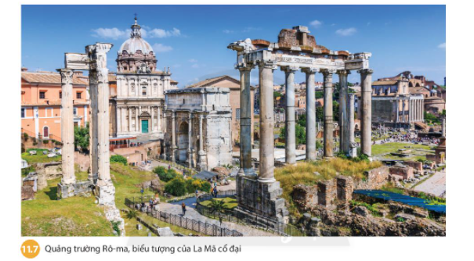
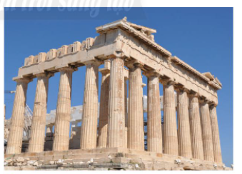
- GV nêu câu hỏi và hướng dẫn HS trả lời rồi dẫn vào bài.
B. HOẠT ĐỘNG HÌNH THÀNH KIẾN THỨC

Hoạt động 4: Một số thành tựu văn hóa tiêu biểu của Hy Lạp và La Mã
a. Mục tiêu: Thông qua hoạt động, HS nêu được một số thành tựu văn hóa tiêu biểu của Hy Lạp và La Mã
b. Tổ chức hoạt động:
HOẠT ĐỘNG CỦA GIÁO VIÊN - HỌC SINH | DỰ KIẾN SẢN PHẨM
Bước 1: GV chuyển giao nhiệm vụ học tập  - GV chia HS thành 3 nhóm, yêu cầu HS đọc thông tin mục 4, quan sát các hình từ Hình 9.6 đến Hình 9.12 và trả lời câu hỏi vào Phiếu học tập số 2:  + Nhóm 1: Trình bày thành tựu về lịch pháp và khoa học.  + Nhóm 2: Trình bày thành tựu về chữ viết, văn học, sử học  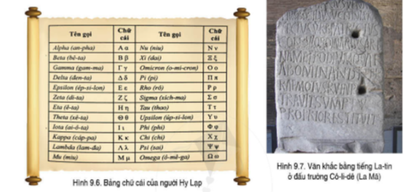  + Nhóm 3: Trình bày thành tựu về kiến trúc, điêu khắc.  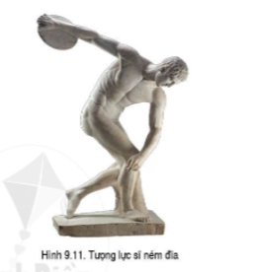  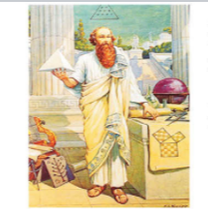  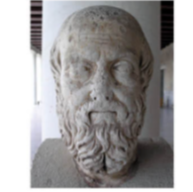  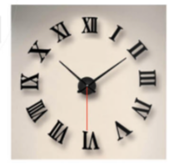  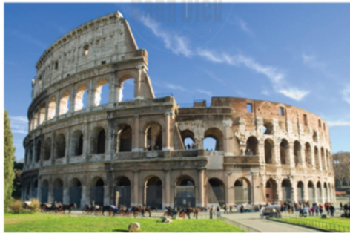  - GV giới thiệu cho HS  • 1 số thành tựu văn hóa tiêu biểu của Hy Lạp còn được bảo tồn đến ngày nay:  • Văn học và kịch Hy Lạp.  • Toán học, vật lí, triết học, y học vẫn được dạy trong các nhà trường hiện nay (định lí tam giác đồng dạng của Thales; định lí tam giác vuông của Pythagore; đòn bẩy, định lí về sức đẩy của nước, của Archimedes,...).  • Thế vận hội Olympia vẫn được tổ chức 4 năm một lần như người Hy Lạp từng tổ chức, mặc dù những môn thi đấu phong phú hơn. Ở Việt Nam, gần đây các cuộc thi chạy Marathon đã trở nên phong phú.  + Người La Mã đã sáng tạo ra loại bê tông siêu bền từ cao su, vôi sống, cát, tro bụi núi lửa. Để xây dựng hệ thống đường sá mà nay vẫn còn sử dụng được, người La Mã đào sâu xuống 3m, rồi lót các tảng đá lớn, sau đó đổ đầy cát sỏi, lấp các lỗ hổng. Trên mặt đường, họ ốp những phiến đá lớn, có các rãnh để thoát nước khi trời mưa. Trên dọc tuyến đường đều có đánh số km kể từ km số 0 ở Quảng trường La Mã toả đến các tỉnh trong đế chế (câu thành ngữ:“mọi con đường đều đổ về Roma” là vì thế).  Bước 2: HS thực hiện nhiệm vụ học tập  - GV hướng dẫn, HS đọc SGK, thảo luận và thực hiện yêu cầu.  - GV theo dõi, hỗ trợ HS nếu cần thiết.  Bước 3: Báo cáo kết quả hoạt động và thảo luận  - GV gọi HS trả lời câu hỏi.  - GV gọi HS khác nhận xét, bổ sung.  Bước 4: Đánh giá kết quả, thực hiện nhiệm vụ học tập  GV đánh giá, nhận xét, chuẩn kiến thức. | 4. Một số thành tựu văn hóa tiêu biểu của Hy Lạp và La Mã  - Thành tựu về lịch pháp và thiên văn học.  + Người Hy Lạp và La Mã đã biết làm ra lịch, đó là dương lịch.  + Hy Lạp được coi là quê hương của nhiều lĩnh vực khoa học như thiên văn học, địa lí, vật lí, triết học,....với nhiều tên tuổi nổi tiếng như Ta-lét, Pi-ta-go, Ơ-clit,...  + Các nhà khoa học ở La Mã chủ yếu tiếp thu những thành tựu trước đó của người Hy Lạp.  - Thành tựu về chữ viết, văn học, sử học.  + Người Hy Lạp đã sáng tạo ra mẫu chữ cái trên cơ sở mẫu chữ cổ tự có. Từ hệ thống chữ cái của người Hy Lạp, người La Mã sáng tạo ra mẫu chữ La-tinh, được truyền bá và sử dụng rộng rãi trên thế giới sau này.  + Thể loại văn học xuất hiện sớm nhất ở Hy Lạp ở thần thoại. I-li-át và Ô-đi-xê là hai bộ sử thi nổi tiếng của Hy Lạp.  + Ở Hy Lạp xuất hiện nhiều nhà sử học nổi tiếng như Hê-rô-đốt,...sử học Hy Lạp được coi là cội nguồn của sử học phương Tây. Ở La Mã, nổi tiếng nhất là nhà sử học Pô-li-biu-xơ.  - Thành tựu về kiến trúc, điêu khắc: Nhiều công trình kiến trúc đồ sộ, nguy nga và các tác phẩm điêu khắc tuyệt mĩ.
C. HOẠT ĐỘNG LUYỆN TẬP
a. Mục tiêu: Củng cố lại kiến thức đã học thông qua dạng câu hỏi lý thuyết .
b. Tổ chức thực hiện:
- GV yêu cầu HS trả lời câu hỏi .
- HS tiếp nhận nhiệm vụ, đưa ra câu trả lời
- GV nhận xét, chuẩn kiến thức.
D. HOẠT ĐỘNG VẬN DỤNG
a. Mục tiêu: Củng cố lại kiến thức đã học thông qua dạng câu hỏi thực hành.
b. Tổ chức thực hiện:
- GV yêu cầu HS trả lời câu hỏi 3 phần Vận dụng SHS trang 48.
- HS tiếp nhận nhiệm vụ, đưa ra câu trả lời: Tìm kiếm thông tin và giới thiệu một công trình kiến trúc, điêu khắc của Hy Lạp và La Mã mà em ấn tượng nhất:
- Tượng Lực sĩ ném đĩa là một bức tượng kinh điển của Hy Lạp cổ đại. Người vận động viên đang thực hiện việc ném đĩa với một dáng vẻ hoàn hảo. Cơ bắp và biểu hiện tập trung của anh tạo ra ấn tượng như một mũi tên đang căng trên dây cung trước khi được thả ra. Hiện nguồn gốc của bức tượng này chưa được xác định rõ, nhưng các nhà nghiên cứu xác định tượng được hoàn thành vào cuối giai đoạn 260-450 TCN. Nó được biết đến qua nhiều bản sao La Mã.

- Một số ý kiến cho rằng bức tượng Lực sĩ ném đĩa miêu tả lại hình thể, hành động, tư thế của một vận đông viên olympic thời bất giờ. Tuy nhiên, các chuyên gia hiện vẫn chưa biết rõ tại sao những vận động viên thi đấu trong các kỳ Olympic thuở ban đầu lại khỏa thân. Tuy nhiên, một số người cho rằng, nó bắt nguồn từ một sự kiện hy hữu, khi một vận động viên chiến thắng cuộc thi chạy 200m sau khi để mất quần và các đối thủ đã nhanh chóng bắt chước anh ta.
- GV nhận xét, chuẩn kiến thức.
-GV hướng dẫn HS học bài và chuẩn bị bài sau theo các nhóm.

